NEL I TRIMESTRE 2017 RIMANE STABILE IL NUMERO DI INTERROGAZIONI RELATIVE ALLA RICHIESTA DI NUOVI MUTUI E SURROGHE DA PARTE DELLE FAMIGLIE (+0,4%).

Prosegue la ripresa dell’importo medio richiesto, che a marzo si è attestato a 125.576 Euro
Le evidenze dell’analisi del patrimonio informativo di EURISC – Il Sistema di Informazioni Creditizie di CRIF

Bologna, 7 aprile 2017 – Il primo trimestre 2017 si chiude con una crescita pressoché piatta delle interrogazioni sul Sistema di Informazioni Creditizie di CRIF relative alla richiesta di nuovi mutui e surroghe (vere e proprie istruttorie formali, non semplici richieste di informazioni o preventivi online) da parte delle famiglie italiane. Nello specifico, i primi tre mesi del 2017 hanno fatto registrare un incremento del +0,4% rispetto al pari periodo del 2016.
Relativamente al mese di marzo appena concluso, dopo il momentaneo calo di febbraio, riprende il trend di crescita del comparto con un incremento del +1,7%: in valori assoluti la performance ritorna ad assestarsi sui volumi del 2010, prima del crollo verificatosi negli anni successivi.
Di seguito sono riportate in tabella e in forma grafica le variazioni percentuali mensili in valori ponderati, cioè al netto dell’effetto prodotto dal differente numero di giorni lavorativi, su EURISC, il sistema di informazioni creditizie gestito da CRIF, che raccoglie i dati relativi ad oltre 81 milioni di posizioni creditizie.
Variazione del numero di interrogazioni relative alle richieste di nuovi mutui sul mese/anno corrispondente (a parità di giorni lavorativi)
MUTUI E SURROGHE | Variazione % sul mese/anno corrispondente  (A parità di gg. lavorativi)
Totale 2011 | -19,4%
Totale 2012 | -41,8%
Totale 2013 | -3,6%
Totale 2014 | +15,0%
Totale 2015 | +53,3%
Totale 2016 | +13,3%
Gennaio 2017 | +1,8%
Febbraio 2017 | -1,6%
Marzo 2017 | +1,7%

Fonte: EURISC – Il Sistema CRIF di Informazioni Creditizie

Andamento del numero di interrogazioni relative alle richieste di nuovi mutui e surroghe ponderato a parità di giorni lavorativi

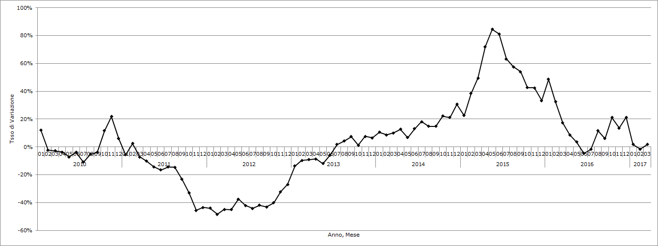
Fonte: EURISC – Il Sistema CRIF di Informazioni Creditizie

La tabella seguente mostra la performance dell’aggregato dei primi tre mesi del 2017 rispetto agli anni precedenti e dimostra come il comparto sia cresciuto negli ultimi anni e ora si sia stabilizzato.
Variazione del numero di interrogazioni relative ai nuovi mutui e surroghe nel I trimestre 2017 (dato ponderato a parità di giorni lavorativi)

Variazione I trim 2017 su I trim 2016 | +0,6%
Variazione I trim 2017 su I trim 2015 | +31,8%
Variazione I trim 2017 su I trim 2014 | +81,1%
Variazione I trim 2017 su I trim 2013 | +98,6%
Variazione I trim 2017 su I trim 2012 | +77,2%
Variazione I trim 2017 su I trim 2011 | -4,1%
Variazione I trim 2017 su I trim 2010 | -7,4%
Fonte: EURISC – Il Sistema CRIF di Informazioni Creditizie

L’IMPORTO MEDIO DEI MUTUI RICHIESTI
L’importo medio delle richieste di nuovi mutui e surroghe interrogate sul SIC di CRIF nel mese di marzo è risultato pari a 125.576 Euro in crescita del +2,2% rispetto al corrispondente mese del 2016. Dopo il momentaneo calo di gennaio, il dato risulta essere in linea con i valori osservati negli ultimi mesi dello scorso anno.
Andamento dell'importo medio dei Mutui Ipotecari richiesti
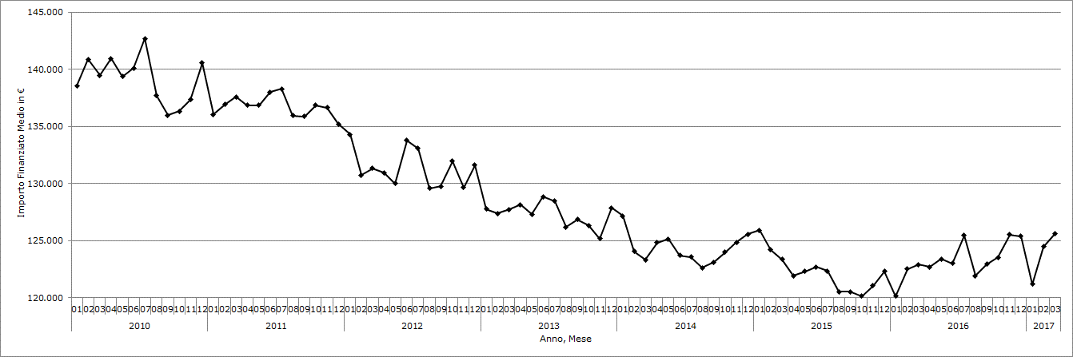
Fonte: EURISC – Il Sistema CRIF di Informazioni Creditizie

LA DISTRIBUZIONE PER FASCE DI IMPORTO
Relativamente alla distribuzione delle richieste per fasce di importo, nel I trimestre dell’anno le preferenze degli italiani si sono concentrate nella classe compresa tra 100.001 e 150.000 euro, con una quota pari al 29,5% del totale.
Rispetto ai dati rilevati nello stesso periodo del 2016, si registra una diminuzione di -1,2 punti percentuali dell’incidenza delle richieste di importo inferiore a 100.000 Euro (complessivamente pari al 47,5% del totale) a vantaggio di una crescita delle classi oltre i 150.000 Euro, che ora spiegano il 23,0% delle richieste, contro il 21,7% del 2016.
Classe di importo | % Dati Anno Corrente
Fino a 75.000 € | 27,1%
75.001-100.000 € | 20,4%
100.001-150.000 € | 29,5%
150.001-300.000 € | 20,1%
Oltre 300.000 € | 2,9%
Fonte: EURISC – Il Sistema CRIF di Informazioni Creditizie
LA DISTRIBUZIONE PER CLASSI DI DURATA DEI MUTUI RICHIESTI
Nel primo trimestre 2017 si conferma la maggiore concentrazione delle richieste di interrogazioni al SIC di nuovi mutui e surroghe nella classe di durata compresa tra i 16 e i 20 anni, con una quota pari al 24,2% del totale (+0,9 punti percentuali rispetto al primo trimestre 2016). A questa crescita si affianca una flessione pari a -1,8 punti percentuali sulla classe tra 6 e 10 anni a favore di quelle tra 0 e 5 anni (+0,3 punti percentuali) e tra 26 e 30 anni (+0,3 punti percentuali).
Classe Durata Mutuo (nr Anni) | % Dati Anno Corrente
Fino a 5 anni | 1,5%
6 – 10 anni | 10,6%
11 – 15 anni | 19,4%
16 – 20 anni | 24,2%
21 – 25 anni | 21,4%
26 – 30 anni | 20,9%
Oltre 30 anni | 2,0%
Fonte: EURISC – Il Sistema CRIF di Informazioni Creditizie
LA DISTRIBUZIONE DELLE RICHIESTE PER FASCE DI ETÀ DEI RICHIEDENTI
Osservando, infine, la distribuzione delle interrogazioni in relazione all’età del richiedente, l’ultimo aggiornamento del Barometro CRIF conferma la predominanza della fascia compresa tra i 35 e i 44 anni, con una quota pari al 35,7% del totale sebbene non si registri una netta predominanza rispetto al primo trimestre 2016 quando il dato si assestava a +36,3%.
Nel confronto con i dati del I trimestre 2016 si segnala un incremento di +1,4 punti percentuali delle fasce di età comprese tra i 45 i 64 anni, a cui si contrappone una flessione di -0,9 punti percentuali dell’incidenza delle richieste da parte di giovani al di sotto dei 34 anni, fascia d’età che più di tutte continua a risentire dell’instabilità del mercato del lavoro.
Classe Età | % Dati Anno Corrente
18-24 anni | 2,1%
25-34 anni | 24,3%
35-44 anni | 35,7%
45-54 anni | 24,1%
55-64 anni | 10,7%
65-74 anni | 2,8%
Oltre 74 anni | 0,3%
Fonte: EURISC – Il Sistema CRIF di Informazioni Creditizie
"Il I trimestre 2017 si è chiuso con un trend sostanzialmente piatto del numero di interrogazioni relative alle richieste di nuovi mutui e surroghe, a cui si associa peró la ripresa del valore dell’importo medio rispetto al corrispondente periodo del 2016 - commenta Simone Capecchi, Executive Director di CRIF –. Parallelamente, prosegue anche la crescita della durata media dei mutui richiesti, probabilmente riconducibile ad una minore incidenza delle surroghe sul totale delle richieste. Con uno scenario immobiliare in ripresa sul fronte dei prezzi e delle compravendite, il mercato del credito sta quindi ben supportando questa rinascita, indice anche di una rinnovata fiducia da parte delle famiglie italiane. Le aziende di credito potrebbero approfittare di questo contesto di mercato per sviluppare campagne commerciali più sofisticate, basate sulle peculiarità territoriali in termini di potenzialità e caratteristiche socio-demografiche. Allo stesso tempo, sono opportuni una corretta valutazione degli immobili e del rischio di credito associato alla richiesta del fiananziamento per garantire un sano e profittevole sviluppo del mercato immobiliare, sia per le banche che per le famiglie”.

